Ретро-фотографии, сделанные советскими военкорами во время советско-японской войны 1945г

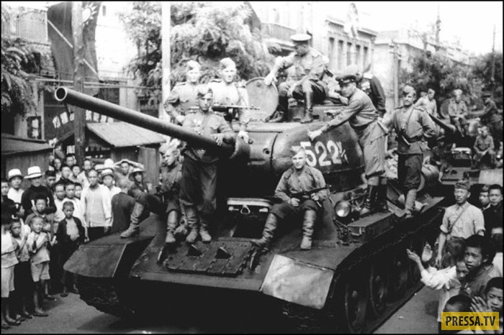
В августе 1945 года началась самая короткая война, в которой участвовал Советский Союз. Эта война закончилась менее чем за месяц. Благодаря героическим усилиям советских и монгольских воинов, японская армия понесла сокрушительное поражение. И хотя в последнее время англо-американские СМИ пытаются всячески принизить роль СССР в победе над Японией, на самом деле без СССР эта победа была бы под большим вопросом.
1. Советские разведчики
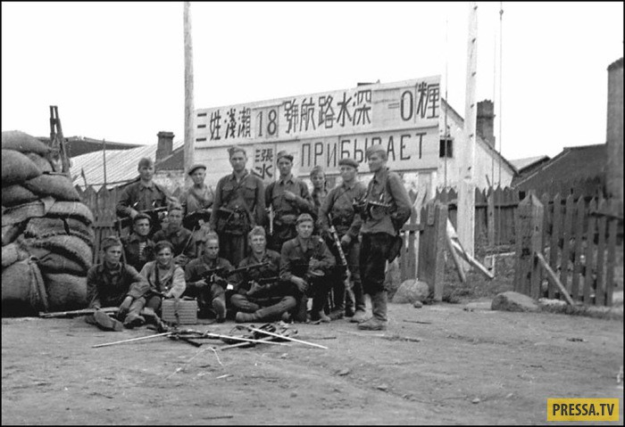
Разведчики отряда Героя Советского Союза капитана Кузнецова у японских знамен. Корея, 1945 год.
2. Советские солдаты с флагами
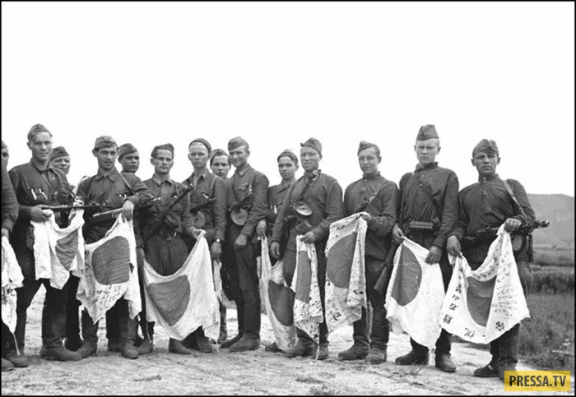
Японские флаги в руках советских бойцов. Сунгари, август 1945 год.
3. Японская артиллерия
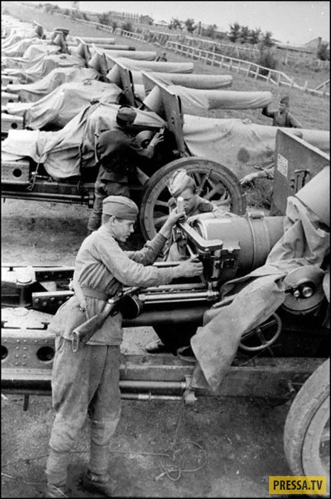
Японская артиллерия крупного калибра, захваченная советскими войсками. 2-й Дальневосточный фронт, 13 сентября 1945 года.
4. Осмотр трофейной техники
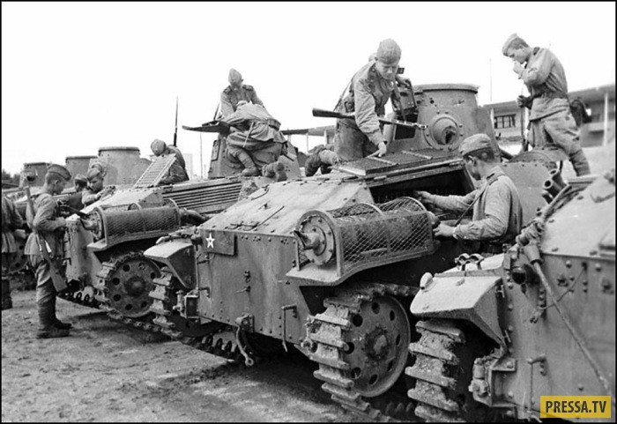
Советские бойцы осматривают трофейную технику после разоружения одной из японских частей. 2-й Дальневосточный фронт, 6 сентября 1945 год.
5. Добровольная сдача в плен
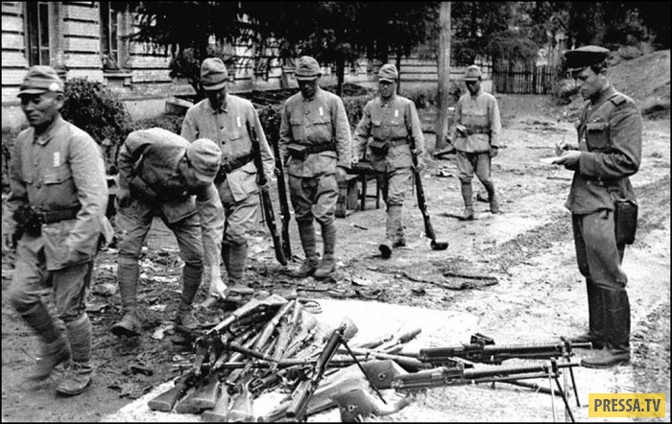
Солдаты японской армии сдают оружие. 2-й Дальневосточный фронт, 28 августа 1945 года.
6. Герой Советского Союза с офицерами

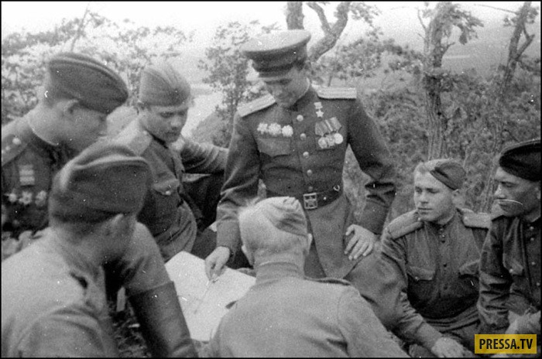
Герой Советского Союза, командир полка 63-й стрелковой дивизии 5 Армии майор Губкин с офицерами у карты боевых действий. Маньчжурия, август 1945 года.
7. Колона советских танков
Китайское население приветствует советских танкистов, вступивших в город, 13 сентября 1945 год.
8. После освобождения города
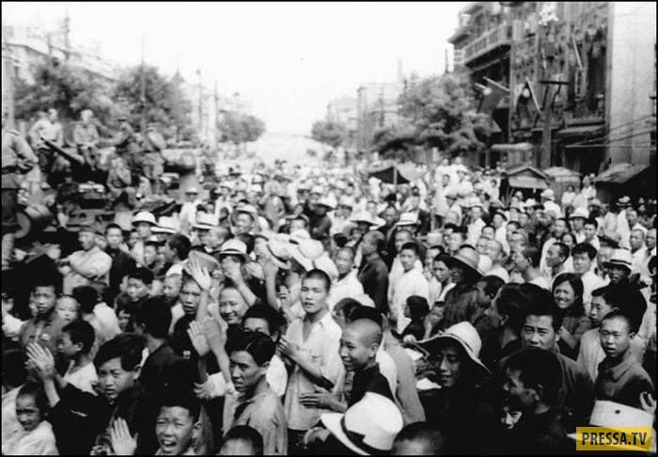
Китайское население приветствует советских танкистов, вступивших в город в сентябре 1945 года.
9. Советские войска
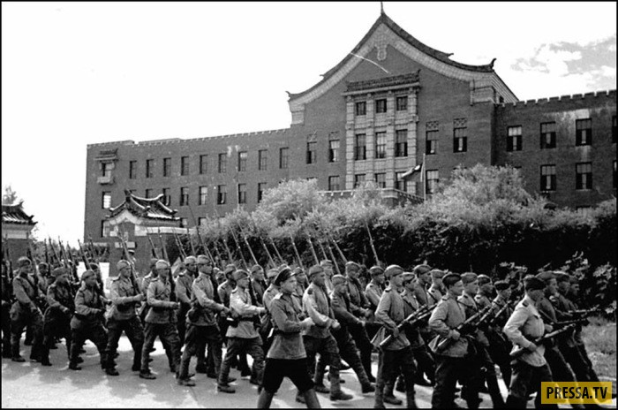
Советские войска проходят по улицам города Чень-Чунь. Маньчжурия, август 1945 года.
10. Высший командный состав
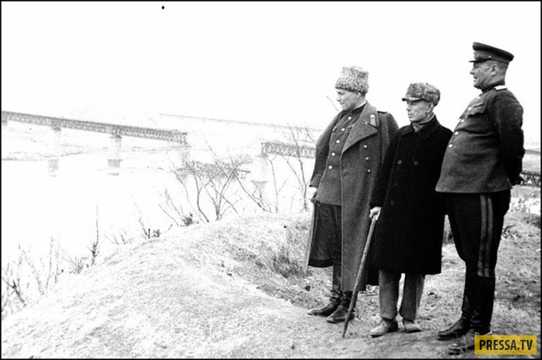
Генерал-лейтенант В.Кулик и генерал-майор А.Соколов на берегу реки Муданьцзян с китайским коммунистом. Маньчжурия, сентябрь 1945 года.
11. Восстановление железнодорожного моста
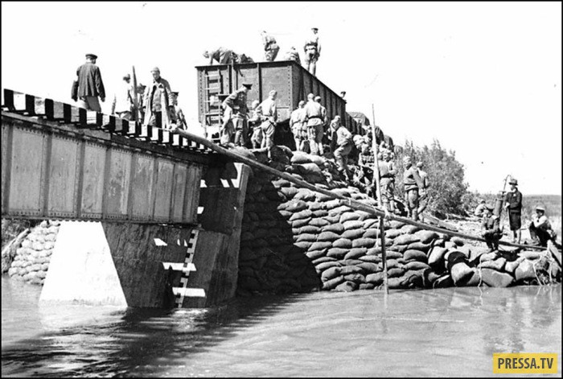
Восстановление железнодорожного моста, разрушенного японцами при отступлении.
12. Советские войска в Харбине
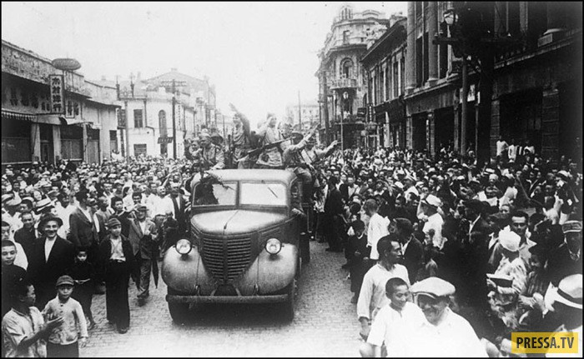
Население Харбина приветствует советских воинов, 8 августа 1945 года.
13. Водружение знамени
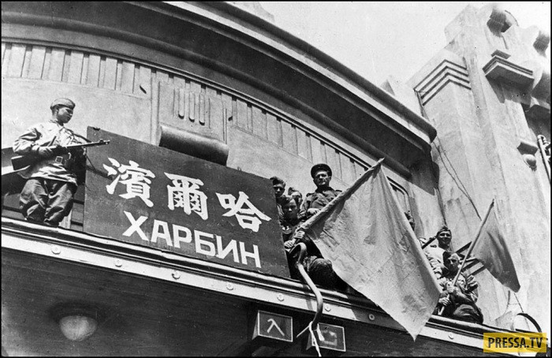
Советские бойцы водружают флаг над зданием вокзала. Харбин 1945 год.
14. Советские войска в городе в северо-восточном Китае
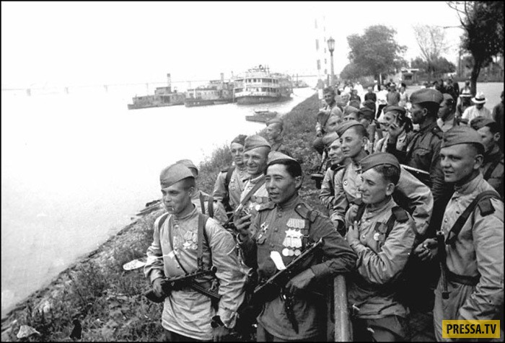
Советские воины в Харбине, 28 августа 1945 года.
15. После освобождения Харбина
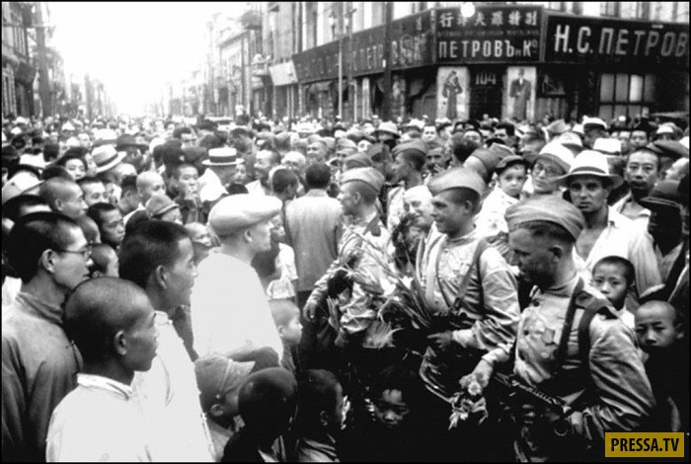
Советские воины беседуют с жителями Харбина, 28 августа 1945г

